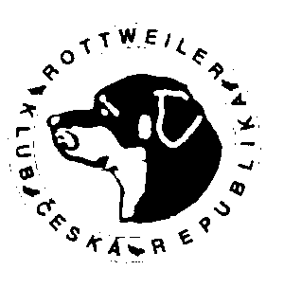
Přihláška
na klubovou výstavu rottweilerů se zadáním titulu CAC a klubový vítěz
Horní Benešov 17. 9. 2000

Jméno psa /feny, chovatelská stanice: .......................................................................................................
.......................................................................................................................................................................
Pohlaví: ............... ................................................. datum narození: ...................................................
Výstavní třída: ...........................................................................................................................................
Číslo zápisu v PK: .................................................. Tet. číslo: ..............................................................
Otec: ..........................................................................................................................................................
Matka: ........................................................................................................................................................
Bonit. kód: ................................... RTG: ...............................................................................................
Dosažené výstavní tituly: ............................................................................................................................
Zkoušky z výkonu: ......................................................................................................................................
Majitel -jméno, příjmení, adresa, PSČ: ...................................................................................................
......................................................................................................................................................................
Chovatel -jméno, příjmení, úplná adresa: ................................................................................................
.......................................................................................................................................................................
Přihlašuji se do soutěže chovatelských, skupin - ano / ne (zakroužkujte)
J sem členem RTW Klubu ČR - ano / ne (zakroužkujte)
Žádám ubytování: termín počet osob popř. další žádost ohledně ubytování:
.......................................................................................................................................................................
.......................................................................................................................................................................
Místo pro nalepení
stvrzenky o zaplacení
výst. poplatků (Kč)
Datum: ............................ podpis: ............................................

